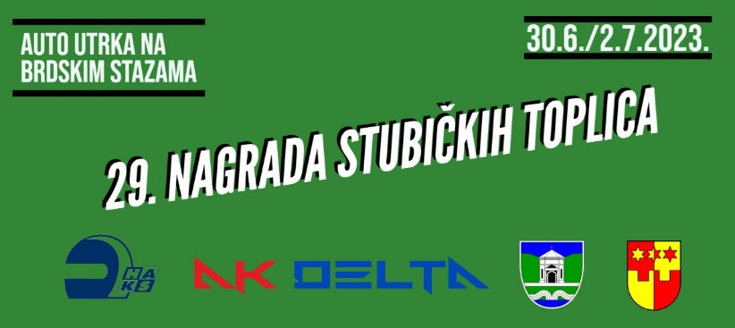 |  |  |  | SIGURNOSNA OPREMA VOZAČA i VOZILA  DRIVER’S AND CAR SAFETY EQUIPMENT
Ime i prezime vozača/
Drivers name:
Startni broj /  Starting number: | Datum/Date: |  | Natjecanje/ Event:  29. NAGRADA STUBIČKIH TOPLICA

 | MARKA I TIP  MAKE & MODEL |  | STANDARD | Homologacijski broj  (ako postoji)  Homologation number  (if available)
Kaciga / Helmet
FHR / HANS
Kombinezon / Overall |  |  |  | RS_______________
Donje rublje / Underwear
Obuća / Shoes
Rukavice /Gloves
Zaštitni luk / Rollbar
Sjedalo vozača / Driver's seat
Sigurnosni pojas /Safety belt
Vatrogasni sustav /Fire protection system
POTPIS VOZAČA / DRIVER'S SIGNATURE |  | POTPIS VODITELJA TKO / SCRUTINEER'S SIGNATURE

